腕动教练 · VelaMotion Coach
2026 首届 openvela AI 硬件开发者大赛｜手表应用创新方向
队伍：DDLqudong（289）｜版本：1.0.0｜2026-09-20

让混合训练自动留下可复盘的记录
面向跑步与跳绳交替训练、课间运动和日常健身用户，腕动教练把“选择场景—开始训练—查看识别与提醒—停止—复盘”收进四个手表页面。运动状态与时间线在端侧计算，无手机、无云端 AI 服务时仍可完成模拟训练闭环。
作品基于 openvela 快应用图形框架，采用“小芽”运动伙伴与轻量动画引导训练。首页聚焦当前动作，教练页展示候选与建议，时间线保留片段，同步复盘页承接历史与可选扩展。
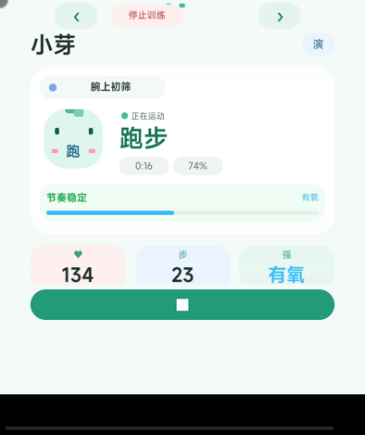 | 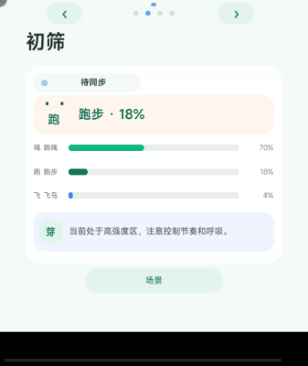
上图来自本轮 openvela Watch Emulator 的实际 Release 运行。首页展示运行中的跑步状态；界面中的置信度是当前分类输出，并非真人测试准确率。
价值主张：减少频繁选择运动模式；用连续片段描述一次混合训练；把提醒与复盘放在用户抬腕可见的位置。

技术实现与 openvela 能力

从六轴数据到稳定训练片段
应用内场景 Mock → 16 Hz 六轴样本 → 3 秒滑窗 → IMU 特征 → tiny_classifier → TRL 时间后处理 → 训练片段、风险提示与本地摘要。
分类标签包括无活动、羽毛球、跳绳、飞鸟、跑步、乒乓球。当前模型为轻量特征/规则分类器；原研究的 CNN-BiLSTM 多尺度模型仅保留迁移接口与资产清单。
TRL 使用 7 点居中均值、5 点居中中值和 Viterbi 解码，并在固定 32 窗口尾部回溯，冻结稳定前缀。协作式推理与有界队列减少长会话对操作响应的影响；停止训练会取消后续计算。

系统接口与使用边界
图形：.ux 页面与系统路由，四页渐进展示；存储：@system.storage 保存摘要、片段与风险事件；振动：@system.vibrator 发出短提醒；健康：@service.health 封装心率、血氧、压力，失败时明确降级。
传感器：@system.sensor 接入真实加速度与步数诊断。当前 JS 接口缺少 GYRO，完整真机训练会在启动前阻断，不以全零数据继续识别。跨设备：@system.interconnect 发送摘要；可选 @system.velaclaw 总结不可用时退回本地模板。

两条分别验证的数据链路
官方模拟器 gRPC 注入与回读验证 ACC、GYRO、心率；应用内 Mock 验证算法和交互。两者共享场景生成逻辑，但本次材料不将“gRPC 注入通过”表述为“应用已通过 JS 消费全部官方六轴数据”。步数采用应用内 Mock。

隐私设计
默认端侧计算，本地只保存摘要级记录，不保存原始连续波形。手机导出需主动触发；可选 AI 总结能力的范围与降级路径在 docs/privacy_statement.md 中说明。

验证结果与评委复现
本轮验收：Node.js v22.23.1、aiot-toolkit 2.0.5；openvela Vela5 Watch Emulator，原生显示 432×514，采集图适配为 403×480。官方工程接入目标分支为 dev-ai-contest-2026；未宣称本地预编译模拟器镜像由该分支源码构建。
核心回归 53 项通过，覆盖单位、采样网格、缺失陀螺仪门禁、异步生命周期、停止/诊断互斥、存储和同步状态。运动场景回归全部通过，覆盖六类、混合训练和疲劳提示；这些是合成数据逻辑测试。
生产 RPK 构建成功。部署后核对设备页面 bundle 与本地 Release SHA-256 一致；动态日志与画面均确认跑步，再执行停止与翻页。四页截图互不重复，严格画面检查通过。官方 Mock 的 ACC、GYRO、心率注入及回读通过。
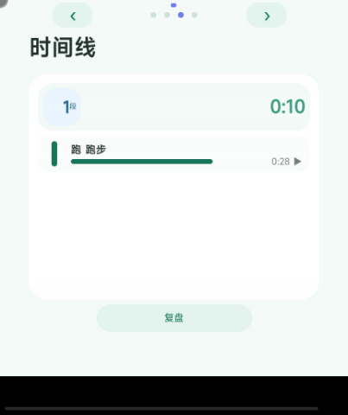 | 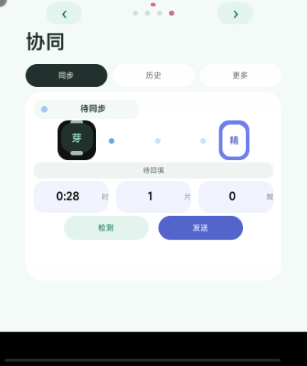
复现：进入 quickapp/velamotion_coach/，执行 npm ci、npm run test:core、npm run test:motion；直接安装 dist/ 中的签名 Release 即可演示。自行重新发布可在 AIoT-IDE 生成自己的签名，原作者私钥不随仓库分发。
运行：安装后从首页点击开始，等待 3 秒以上预热；教练页可选跑步/跳绳/混合训练等场景。停止后查看时间线、本地复盘与历史。模拟器在线时运行 npm run demo:capture 可重新采集四页。

交付清单、AI 协作与后续计划

评审入口
专属仓库：https://github.com/open-vela/contest2026_289_DDLqudong
源码与 RPK：quickapp/velamotion_coach/
介绍文件：docs/作品介绍.pdf、docs/作品介绍.docx
视频：artifacts/final_demo/auto_carousel/velamotion_core_demo.mp4
AI Coding 日志：本次不公开，仅本地保留
复用 Skill：skills/openvela-watch-acceptance/SKILL.md
视频是四张实际模拟器画面的短片串联，不是连续交互录屏。完整点击和动态识别过程见验收记录及可复现脚本。源码采用 Apache-2.0；签名私钥、依赖缓存、原始训练数据和论文材料均不纳入作品。

AI Coding 的具体作用
AI 协作用于采样边界排查、TRL 增量优化、交互状态检查和模拟器验收，并沉淀可复用验收 Skill。按作者要求，本次不公开历史开发日志。该项官方材料尚未提交，作品运行和打包检查通过不等同于全部参赛要求已满足。

当前限制与下一步
当前验证集中于模拟器：真实用户识别准确率、真实手表功耗、振动触感和手机配对端到端效果尚未验证。提醒为规则提示，不具备临床验证。下一步补齐目标设备六轴采样和原生模型桥，在授权真机数据上比较准确率、响应时延和能耗，再验证手机复盘。
潜在应用包括校园体测训练、个人混合健身记录和腕上轻量教练。当前为参赛原型，尚无营收或真实用户规模数据；推广优先验证“自动记录是否减少操作负担”。

规则依据（2026-09-20 核对）
open-vela/docs 的 dev-ai-contest-2026 分支：contest_overview.md、code_submission_guide.md、quickapp/watch_app_track_guide.md、quickapp/quickapp_manual.md、ai_coding_log_guide.md。完整链接与逐项对应见 docs/contest_requirements.md。

